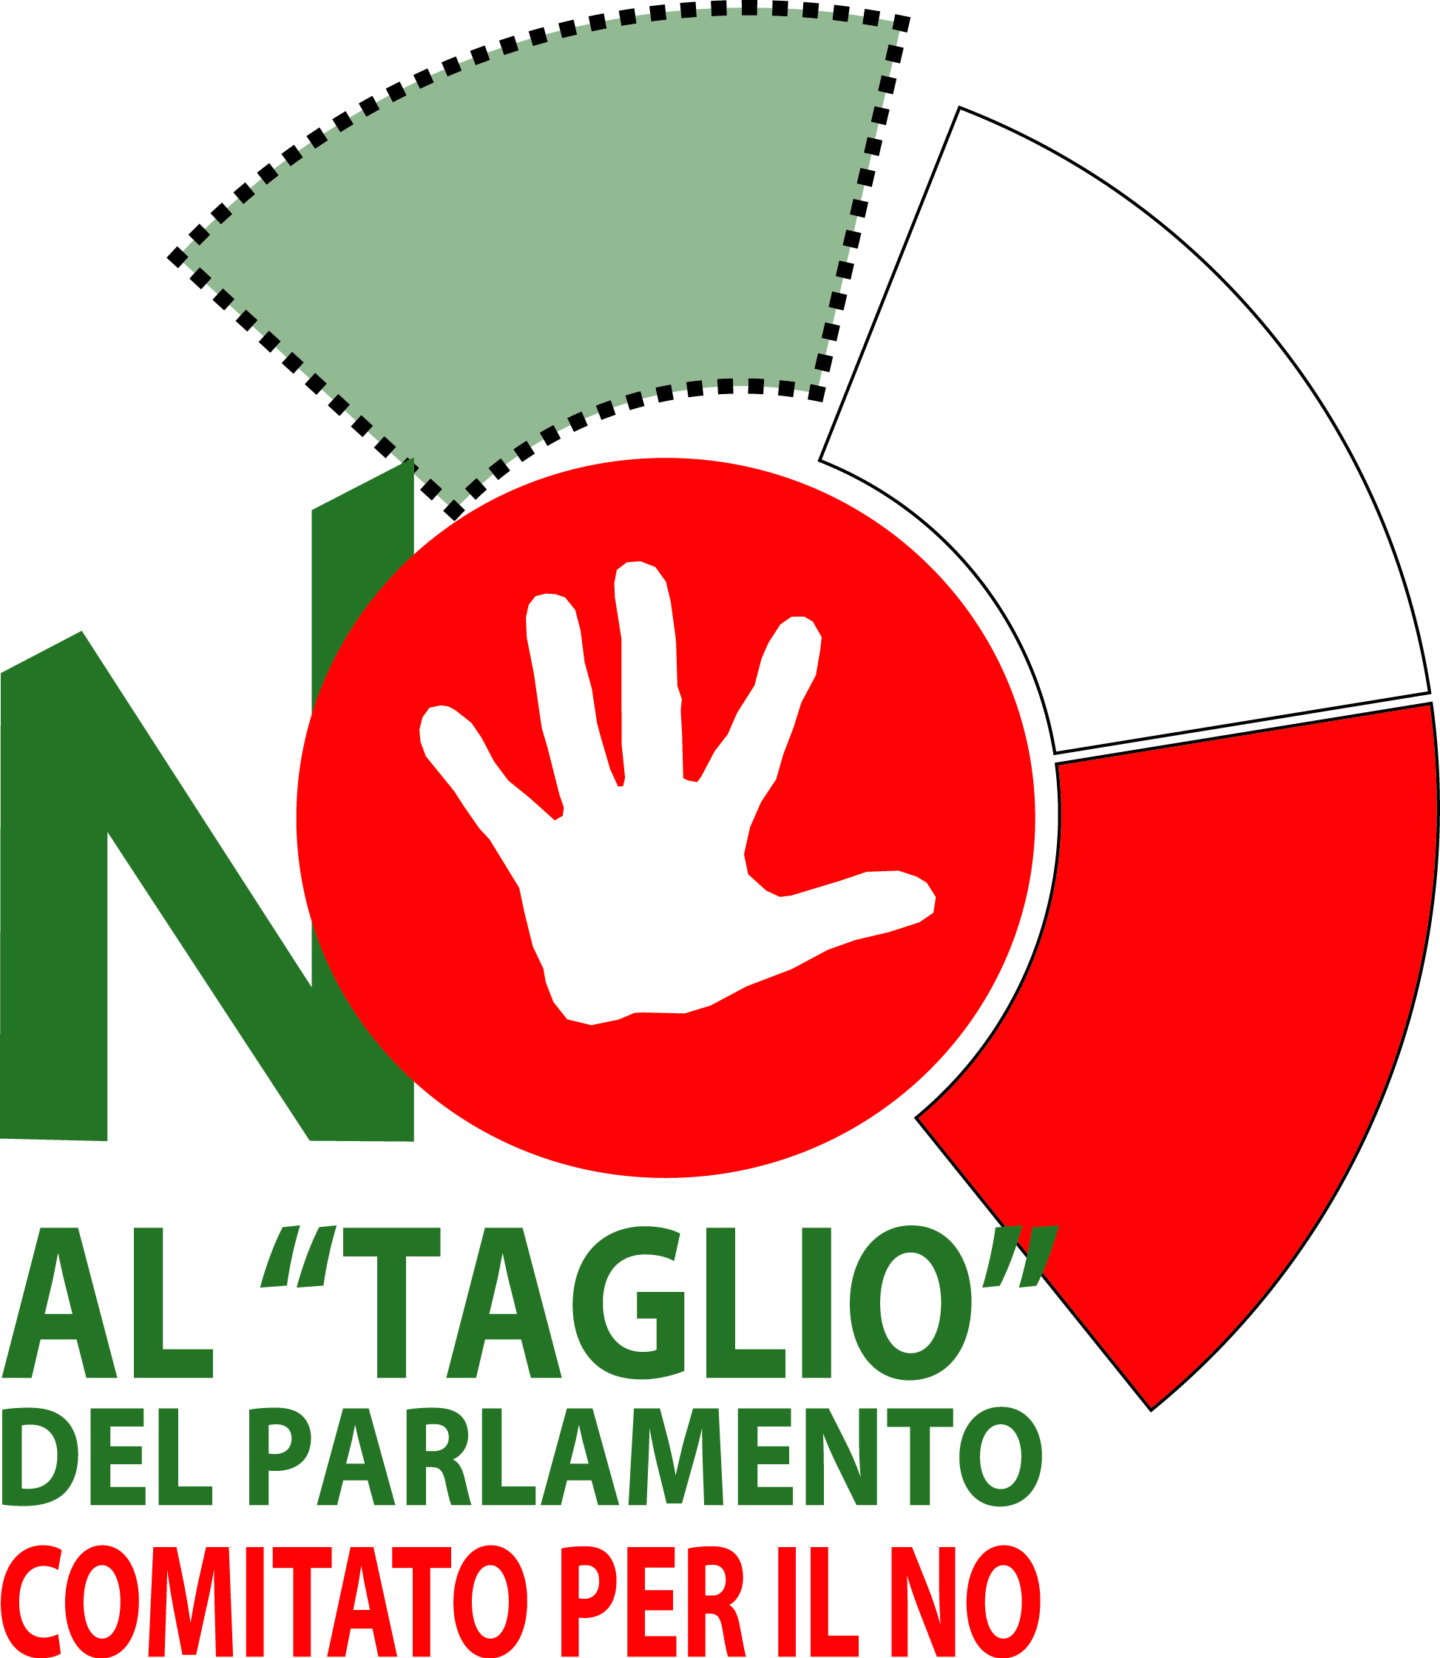
Difendiamo il Parlamento Difendiamo la democrazia
IL 20 e 21 SETTEMBRE VOTIAMO NO NEL REFERENDUM SUL TAGLIO DEI PARLAMENTARI
Perché la democrazia è un bene supremo: risparmiare su questa non è solo sbagliato, ma ridicolo, visto che il risparmio sarebbe dello 0,007 del bilancio statale ovvero 1,35 euro per cittadino: un caffè all’anno.
Perché la cattiva politica ha altre cause: non nel numero dei parlamentari, ma per come sono eletti, su leggi elettorali incostituzionali, viziate dalla logica maggioritaria che mortifica la rappresentanza della effettiva volontà politica, che impediscono ai cittadini di scegliere i candidati che diventano dei nominati dalle segreterie dei partiti.
Perché vogliamo difendere la democrazia e la Costituzione: Il taglio dei parlamentari è infatti un tassello di un disegno più complesso, che prevede una nuova legge elettorale, senza scelta dei candidati e con una elevata soglia di accesso che impedirebbe a milioni di Cittadini di essere rappresentati in Parlamento, così come molti territori.

Il NO può fermare questo disegno, bloccando il suo primo passo: quello di ridurre il Parlamento da cardine della democrazia a strumento in mano ai potentati che fanno e disfano i governi, cioè ai maestri della cattiva politica.

